SỞ GD & ĐT ………………. | Chữ kí GT1: ...........................
TRƯỜNG THPT………………. | Chữ kí GT2: ...........................

ĐỀ KIỂM TRA GIỮA HỌC KÌ I
CÔNG NGHỆ 12 – LÂM NGHIỆP – THỦY SẢN
KẾT NỐI TRI THỨC
NĂM HỌC:
Thời gian làm bài: 90 phút (Không kể thời gian phát đề)
Họ và tên: …………………………………… Lớp: ………………..  Số báo danh: …………………………….……Phòng KT:………….. | Mã phách

Điểm bằng số | Điểm bằng chữ | Chữ ký của GK1 | Chữ ký của GK2 | Mã phách

PHẦN I. CÂU HỎI TRẮC NGHIỆM NHIỀU PHƯƠNG ÁN LỰA CHỌN
Thí sinh trả lời từ câu 1 đến câu 24. Mỗi câu hỏi thí sinh chỉ chọn một phương án đúng.
Câu 1. Đối tượng của sản xuất lâm nghiệp là gì?
A. Cây rừng có chu kì sống ngắn.
B. Cây rừng có chu kì sống dài.
C. Các loài động vật quý hiếm.
D. Đất trồng rừng.
Câu 2. Nhà nước cho tổ chức kinh tế, hộ gia đình, cá nhân thuê rừng để
A. săn bắt động vật quý hiếm trong rừng.
B. sản xuất lâm nghiệp; lâm-nông-ngư nghiệp kết hợp; kinh doanh du lịch.
C. xây dựng nhà máy, xí nghiệp, phát triển công nghiệp.
D. xây dựng khu dân cư.
Câu 3. Rừng phòng hộ ven biển có vai trò
A. che chắn cát để bảo vệ xóm làng, đồng ruộng, đường giao thông.
B. điều tiết nguồn nước, hạn chế lũ lụt, cung cấp nước vào mùa khô, hạn chế xói mòn đất, hạn chế bồi lấp các lòng sông, hồ.
C. ngăn sóng, bảo vệ công trình ven biển, ccó định bùn cát lắng đọng để hình thành đất mới.
D. điều hoà không khí, bảo vệ môi trường sinh thái tại các khu dân cư, khu công nghiệp, khu đô thị.
Câu 4. Phát triển của cây rừng là
A. quá trình biến đổi về chất và sự phát sinh các cơ quan trong toàn bộ đời sống của cây.
B. quá trình biến đổi về chất trong toàn bộ đời sống của cây.
C. quá trình biến đổi các cơ quan trong toàn bộ đời sống của cây.
D. quá trình cây thụ phấn và sinh sản.
Câu 5. Thời vụ trồng rừng ở miền trung là
A. mùa xuân hoặc xuân hè ( từ tháng 2 đến tháng 7).
B. mùa mưa (từ tháng 9 đến tháng 12).
C. mùa mưa ( từ tháng 5 đến tháng 11).
D. mùa khô ( từ tháng 2 đến tháng 7).
Câu 6. Bảo vệ và khai thác rừng có ý nghĩa như thế nào đối với đa dạng sinh học?
A. bảo vệ môi trường sống cho rất nhiều loài thực vật, động vật rừng, trong đó có nhiều loại động, thực vật quý hiếm.
B. bảo vệ đa dạng sinh học, bảo tồn nguồn gene các loài động vật, thực vật quý hiếm.
C. duy trì diện tích rừng và tài nguyên rừng phù hợp, thông qua đó điều hoà không khí.
D. duy trì diện tích rừng và tài nguyên phù hợp, thông qua đó bảo vệ nguồn nước và ngăn chặn các hiện tượng thiên tai như lũ lụt, sạt lở đất.
Câu 7. Đâu không phải phương thức khai thác tài nguyên rừng?
A. Khai thác trắng.
B. Khai thác dần.
C. Khai thác chọn.
D. Khai thác kết hợp.
Câu 8. Trong một chu kì sản xuất, hoạt động sản xuất lâm nghiệp tập trung nhiều vào thời gian nào?
A. Những năm giữa và năm cuối.
B. Những năm giữa.
C. Những năm đầu và năm cuối.
D. Những năm đầu.
Câu 9. Trong các hoạt động sau đây, hoạt động nào không phải là bảo vệ rừng?
A. Phòng và chữa cháy rừng.
B. Trừ sinh vật vây hại rừng.
C. Bảo vệ thực vật, động vật rừng.
D. Bỏ rừng đầu nguồn để làm thuỷ điện.
Câu 10. Rừng phòng hộ cửa sông có vai trò
A. che chắn cát để bảo vệ xóm làng, đồng ruộng, đường giao thông.
B. điều tiết nguồn nước, hạn chế lũ lụt, cung cấp nước vào mùa khô, hạn chế xói mòn đất, hạn chế bồi lấp các lòng sông, hồ.
C. ngăn sóng, bảo vệ công trình ven biển, ccó định bùn cát lắng đọng để hình thành đất mới.
D. điều hoà không khí, bảo vệ môi trường sinh thái tại các khu dân cư, khu công nghiệp, khu đô thị.
Câu 11. Đa số các loại cây rừng đều có mấy giai đoạn sinh trưởng, phát triển?
A. 1.
B. 2.
C. 3.
D. 4.
Câu 12.Trong trồng rừng bằng gieo hạt thẳng, có bao nhiêu kĩ thuật gieo hạt?
A. 1.
B. 2.
C. 3.
D. 4.
Câu 13. Duy trì diện tích rừng và tài nguyên rừng phù hợp giúp
A. suy giảm diện tích đất canh tác.
B. điều hoà không khí, giảm thiểu ô nhiễm môi trường, bảo vệ nguồn nước và ngăn chặn các thiên tai.
C. suy giảm đa dạng sinh học.
D. thu hẹp môi trường sống của nhiều loài động thực vật quý hiếm.
Câu 14. Khu bảo tồn thiên nhiên không bao gồm
A. Vườn quốc gia.
B. Khu dự trữ thiên nhiên.
C. Viện bảo tàng.
D. Khu bảo tồn loài – sinh cảnh và khu bảo vệ cảnh quan.
Câu 15. Chiến lược phát triển lâm nghiệp Việt Nam giai đoạn 2021 – 2030, tầm nhìn đến năm 2050 đặt ra mục tiêu tỉ lệ lao động làm việc trong lâm nghiệp được đào tạo nghề đạt 45% vào năm nào?
A. 2021.
B. 2025.
C. 2030.
D. 2050.
Câu 16. Vì sao cần xây dựng các khu bảo tồn, vườn quốc gia?
A. Để tạo ra môi trường sống thuận lợi cho động, thực vật hoang dã quý hiếm.
B. Để phát triển kinh tế, du lịch sinh thái.
C. Để khai khác rừng có hiệu quả hơn.
D. Để tránh cháy rừng.
Câu 17. Hình ảnh dưới đây là của loại rừng phòng hộ nào?
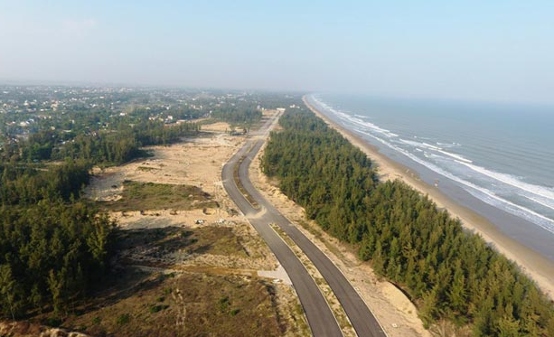
A. Rừng phòng hộ ven biển.
B. Rừng phòng hộ cửa sông.
C. Rừng phòng hộ đầu nguồn.
D. Rừng phòng hộ khu dân cư.
Câu 18. Nên khai thác cây rừng phòng hộ ở giai đoạn già cỗi vì
A. lượng hoa, quả tăng dần; tán cây dần hình thành.
B. tận dụng sản phẩm, vệ sinh rừng và tạo không gian dinh dưỡng cho cây khác.
C. năng suất và chất lượng lâm sản ổn định, khả năng ra hoa đậu quả mạnh nhất.
D. tăng trưởng hằng năm rồi dừng hẳn; khả năng ra hoa, đậu quả giảm; chất lượng hạt kém.
Câu 19. Hình ảnh dưới đây là trồng rừng bằng kĩ thuật nào?
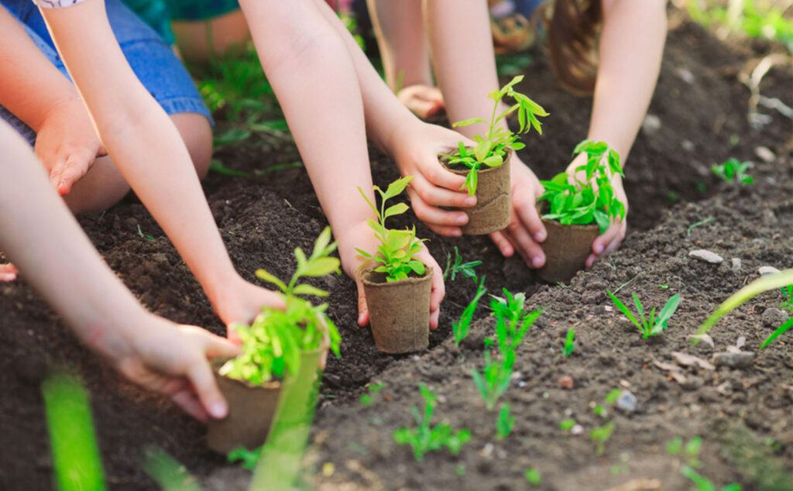
A. Phương thức gieo hạt toàn diện.
B. Phương thức gieo hạt cục bộ.
C. Trồng cây con bằng rễ trần.
D. Trồng cây con có bầu.
Câu 20. Vì sao sau khi khai thác phải trồng lại rừng ngay trong vụ trồng rừng hoặc tái sinh rừng?
A. Để duy trì cân bằng hệ sinh thái và đa dạng sinh học.
B. Để tránh bạc màu đất.
C. Để bảo vệ nguồn nước ngầm.
D. Để tăng thu nhập cho người dân.
Câu 21. Hình ảnh dưới đây là hình thức khai thác taì nguyên rừng nào?
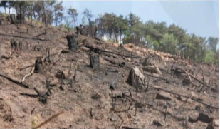
A. Khai thác trắng
B. Khai thác dần
C. Khai thác chọn.
D. Khai thác kết hợp.
Câu 22. Cho các nhiệm vụ sau:
- Tuyên truyền phổ biến giáo dụ pháp luật về bảo vệ và phát triển rừng.
- Tổ chức, chỉ đạo việc phòng cháy, chữa cháy rừng.
- Khai thác trái phép lâm sản, thú rừng quý hiếm.
- Tổ chức phòng trừ sinh vật gây hại rừng ở địa phương.
- Tuyên truyền khẩu hiệu đốt rừng làm rẫy cho nhân dân.
- Kiểm tra, thanh tra việc chấp hành pháp luật về bảo vệ và phát triển rừng trên địa bàn.
- Xử lí vi phạm hình sự trong lĩnh vực quản lý.
Số nhiệm vụ của Uỷ ban nhân dân các cấp là
A. 2.
B. 3.
C. 4.
D. 5.
Câu 23. Ý nghĩa của việc làm trong hình dưới đây là
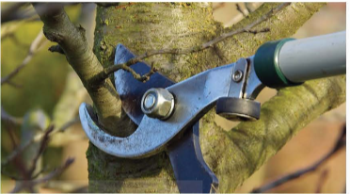
A. nâng cao quá trình trao đổi chất, cây sinh trưởng nhanh, giảm khuyết tật, nâng cao chất lượng gỗ.
B. đảm bảo mật độ rừng trồng.
C. nâng cao tỉ lệ sống và khả năng sinh trưởng và phát triển của cây rừng.
D. giúp nâng cao độ phì nhiêu của đất và khả năng sinh trưởng, phát triển của cây, nâng cao sản lượng, chất lượng sản phẩm thu hoạch.
Câu 24. Cây đước thường được trồng ở các khu vực ven biển phân bố dọc từ Quảng Trị đến đồng bằng sông Cửu Long. Đước giúp phục hồi và phát triển các khu rừng phòng hộ ven biển ở nước ta và trở thành nơi sinh sống của nhiều loại động vật. Bên cạnh đó, cây còn đóng vai trò là hàng rào vững chãi, bảo vệ bờ biển tráng khỏi sự xâm thực mặn, chống xói mòn, gió bão. Trong đời sống con người, gỗ cây đước có thể sử dụng làm củi đun nấu. Thân cây thì dùng làm gỗ để đóng các vật dụng phục vụ sinh hoạt hàng ngày như: bàn, ghế, giường, tủ... Theo em, cây đước nên được khai thác và thu hoạch vào giai đoạn nào của cây?
A. giai đoạn từ hạt nảy mầm đến trước ra hoa lần thứ nhất.
B. giai đoạn từ 3 - 5 năm kể từ khi cây ra hoa lần thứ nhất.
C. giai đoạn từ 5 - 10 năm kể từ khi ra hoa lần thứ nhất.
D. giai đoạn cuối cùng của chu kì sinh trưởng.
PHẦN II. CÂU HỎI TRẮC NGHIỆM ĐÚNG – SAI
Thí sinh trả lời từ câu 1 đến câu 4. Trong mỗi ý a), b), c), d) ở mỗi câu, thí sinh chọn đúng hoặc sai.
Câu 1. Nhà ông Long nằm ở cuối khu hồ chứa nước Văn Hán. Đứng trên sân nhà, phóng tầm mắt ra xa, thấy bốn bề là rừng keo, bạch đàn. Giữa năm 2023, ông Long đã bỏ ra hơn 400 triệu đồng để mua thiết bị bay không người lái. Trước đây, khi chưa có thiết bị này, để phòng trừ sâu bệnh cho rừng cây, ông sử dụng phương pháp phun xịt truyền thống nên mất rất nhiều thời gian và công sức di chuyển. Ông Long cho biết: Trung bình khoảng 30 phút là tôi sẽ phun được 1ha, mỗi ngày máy phun được khoảng 13ha. Cũng nhờ có thiết bị này, cách đây gần 1 tháng, khi phát hiện rừng bạch đàn bị bệnh nấm, rỉ sắt, khiến cây có nguy cơ chết héo, tôi đã phun trừ kịp thời nên bệnh không bị lan rộng ra các khoảnh rừng khác.
Ngoài việc phun thuốc trừ sâu, ông Long còn sử dụng thiết bị bay để bón phân, chở cây giống và chở thuê cho các hộ có nhu cầu. Ông bảo, thời đại 4.0 rồi, những người nông dân như chúng tôi cũng cần học cách ứng dụng khoa học - công nghệ để giảm sức lao động, nâng cao hiệu quả sản xuất…
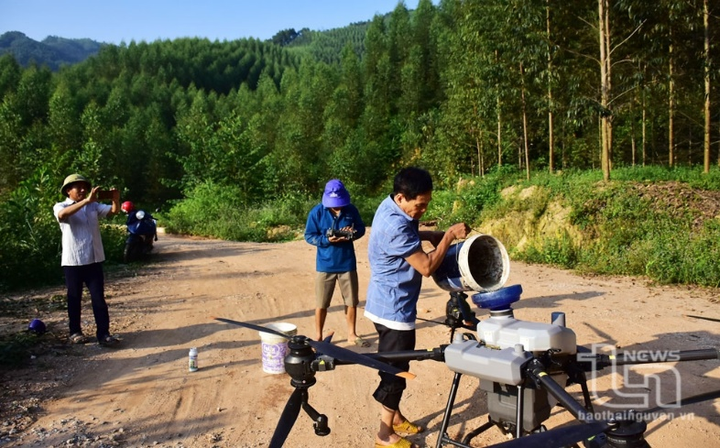
Nguồn: Lưu Phượng_baothainguyen.vn
Mỗi nhận định sau đây là Đúng hay Sai về ứng dụng công nghệ 4.0 trong chăm sóc rừng?
a) Ứng dụng khoa học - công nghệ vào chăm sóc cây rừng giúp giảm sức lao động, tăng hiệu quả sản xuất.
b) Các thiết bị công nghệ hiện đại rất khó sử dụng trong chăm sóc rừng.
c) Thiết bị máy bay không người lái có thể phun thuốc trừ sâu, bón phân, chở cây giống,... một cách thuận tiện và nhanh chóng và giá thành lại rẻ hơn so với các thiết bị thông thường.
d) Ngoài thiết bị máy bay không người lái, ta có thể ứng dụng các công nghệ như Big Data, hệ thống tưới nước tự động, IoT,...
Câu 2. Cho đoạn tư liệu sau
Việc phát triển cây keo một cách ồ ạt, thiếu quy hoạch, sử dụng giống và trồng trên những lập địa không phù hợp, kỹ thuật canh tác không bền vững dẫn đến hiệu quả và giá trị kinh tế, môi trường của rừng keo thấp, từ đó dẫn đến những nhận thức sai lệch về vai trò của cây keo. Cây có bộ rễ nông, chất gỗ cũng rất dễ phân hủy, vì cây sinh trưởng quá nhanh và được phát triển trong thời gian rất ngắn nên về tác dụng giữ đất là không nhiều như các loại rừng tự nhiên, cây gỗ lớn.
Nguy hại của loài cây này là hút nước rất nhiều, bộ rễ dày đặc nên nơi keo mọc lên thì đất đai rất khô, không khí nóng nực. Ở nơi nào keo được trồng lên thì các loài cây khác không mọc lên được. Vì hiệu quả kinh tế nên dân không ngại gom đất trồng keo, phá rừng tự nhiên...
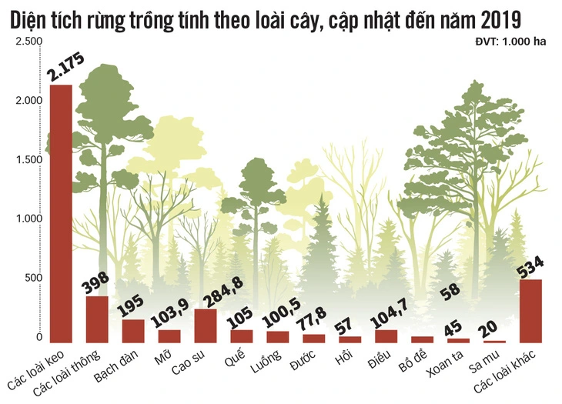
Mỗi nhận định sau đây là Đúng hay Sai về rừng keo?
a) Keo là một loại cây công nghiệp.
b) Nên trồng cây keo thành rừng phòng hộ để bảo vệ đất, nước, môi trường.
c) Thu hoạch keo vào giai đoạn thành thục trong sự phát triển, sinh trưởng của cây.
d) Cây keo mang lại nguồn lợi kinh tế lớn nên trồng keo một cách hợp lí, có kế hoạch, quy hoạch rõ ràng, phù hợp với đặc điểm của từng địa phương.
Câu 3. Cho đoạn tư liệu sau
“Trong những năm gần đây rừng tự nhiên khu vực Tây Bắc đang đứng trước nguy cơ bị suy giảm nghiêm trọng. Tình trạng phá rừng làm nương rãy, khai thác lâm sản một cách quá mức, thiếu sự kiểm soát của cơ quan chức năng đã dấn đến những diện tích rừng tự nhiên ở các vườn quốc gia, khu bảo tồn bị mất hoặc xu giảm về chất lượng”.
(Nguồn: Vi phạm lâm luật trong quản lý bảo vệ rừng đặc dụng
khu vực Tây Bắc Việt Nam)
a) Vấn đề khai thác và bảo vệ rừng luôn là một vấn đề cấp thiết trong những năm gần đây.
b) Diện tích rừng trồng ở nước ta trong những năm gần đây có sự suy giảm nghiêm trọng.
c) Bảo vệ rừng cũng như bảo vệ được sự đa dạng sinh học trong cấu trúc thành phần loài.
d) Trong những năm gần đấy vấn đề khai thác rừng tự nhiên luôn là vấn đề cấp thiết.
Câu 4. Một nhóm học sinh trao đổi về các biện pháp để phục hồi lại rừng sau khai thác. Một số ý kiến được đưa ra như sau:
a) Áp dụng tái sinh nhân tạo sau khi khai thác trắng.
b) Áp dụng tái sinh tự nhiên sau khi khai thác trắng.
c) Áp dụng tái sinh tự nhiên sau khai thác chọn.
d) Đối với khai thác dần, chỉ có thể dử dụng tái sinh nhân tạo.

TRƯỜNG THPT ........

HƯỚNG DẪN CHẤM KIỂM TRA GIỮA HỌC KÌ 1
MÔN: CÔNG NGHỆ 12 – LÂM NGHIỆP – THỦY SẢN
KẾT NỐI TRI THỨC

PHẦN I. CÂU HỎI TRẮC NGHIỆM NHIỀU PHƯƠNG ÁN LỰA CHỌN
(Mỗi câu trả lời đúng thí sinh được 0,25 điểm)
1 | 2 | 3 | 4 | 5 | 6 | 7 | 8 | 9 | 10 | 11 | 12
B | B | A | A | B | B | D | C | D | C | D | B
13 | 14 | 15 | 16 | 17 | 18 | 19 | 20 | 21 | 22 | 23 | 24
B | C | B | A | A | B | D | A | A | C | A | D

PHẦN II. CÂU HỎI TRẮC NGHIỆM ĐÚNG – SAI
Điểm tối đa của 01 câu hỏi là 1 điểm.
- Thí sinh chỉ lựa chọn chính xác 01 ý trong 1 câu hỏi được 0,1 điểm.
- Thí sinh chỉ lựa chọn chính xác 02 ý trong 1 câu hỏi được 0,25 điểm.
- Thí sinh chỉ lựa chọn chính xác 03 ý trong 1 câu hỏi được 0,5 điểm.
- Thí sinh lực chọn chính xác cả 04 ý trong 1 câu hỏi được 1 điểm.
Câu | Lệnh hỏi | Đáp án  (Đ – S) | Câu | Lệnh hỏi | Đáp án  (Đ – S)
1 | a) | Đ | 2 | a) | Đ
1 | b) | S | 2 | b) | S
1 | c) | S | 2 | c) | Đ
1 | d) | Đ | 2 | d) | Đ
3 | a) | Đ | 4 | a) | Đ
3 | b) | S | 4 | b) | S
3 | c) | Đ | 4 | c) | Đ
3 | d) | Đ | 4 | d) | S

TRƯỜNG THPT .........

BẢNG NĂNG LỰC VÀ CẤP ĐỘ TƯ DUY
MÔN: CÔNG NGHỆ 12 – LÂM NGHIỆP – THỦY SẢN
KẾT NỐI TRI THỨC

Thành phần năng lực | Cấp độ tư duy
Thành phần năng lực | PHẦN I |  |  | PHẦN II
Thành phần năng lực | Nhận biết | Thông hiểu | Vận dụng | Nhận biết | Thông hiểu | Vận dụng
Nhận thức công nghệ | 7 | 2 |  | 4 | 3
Giao tiếp công nghệ | 2 |  |  |  |  | 1
Sử dụng công nghệ | 2 | 2 |  |  | 1 | 5
Đánh giá công nghệ | 1 | 2 | 4 |  |  | 1
Thiết kế kĩ thuật |  | 2 |  |  |  | 1
TỔNG | 12 | 8 | 4 | 4 | 4 | 8

TRƯỜNG THPT .........

BẢN ĐẶC TẢ KĨ THUẬT ĐỀ KIỂM TRA GIỮA HỌC KÌ 1
MÔN: CÔNG NGHỆ 12 – LÂM NGHIỆP – THỦY SẢN
KẾT NỐI TRI THỨC

Nội dung | Cấp độ | Năng lực |  |  |  |  | Số ý/câu |  | Câu hỏi
Nội dung | Cấp độ | Nhận thức công nghệ | Giao tiếp công nghệ | Sử dụng công nghệ | Đánh giá công nghệ | Thiết kế kĩ thuật | TN nhiều đáp án  (số ý) | TN đúng sai  (số ý) | TN nhiều đáp án  (số ý) | TN đúng sai (số ý)
CHƯƠNG I: GIỚI THIỆU CHUNG VỀ LÂM NGHIỆP |  |  |  |  |  |  | 6 | 0
Bài 1.  Vai trò và triển vọng của lâm nghiệp | Nhận biết | Nhận biết được đối tượng sản xuất lâm nghiệp. | Nhận biết được thời gian hoạt động sản xuất lâm nghiệp. |  |  |  |  |  | C1, 8
Bài 1.  Vai trò và triển vọng của lâm nghiệp | Thông hiểu |  |  | Chỉ ra được chiến lược phát triển lâm nghiệp. |  |  |  |  | C15
Bài 1.  Vai trò và triển vọng của lâm nghiệp | Vận dụng
Bài 2.  Các hoạt động lâm nghiệp cơ bản và nguyên nhân chủ yếu làm suy thoái tài nguyên rừng | Nhận biết | Nhận biết được các hoạt động lâm nghiệp cơ bản. | Nhận biết được đâu không phải là hoạt động bảo vệ rừng |  |  |  |  |  | C2, 9
 | Thông hiểu |  |  | Đưa ra được nguyên nhân cần xây dựng các khu bảo tồn quốc gia. |  |  |  |  | C16
 | Vận dụng |  | `
CHƯƠNG II: TRỒNG VÀ CHĂM SÓC RỪNG |  |  |  |  |  |  | 11 | 8
Bài 3.  Vai trò, nhiệm vụ của trồng và chăm sóc rừng | Nhận biết | Vai trò của trồng rừng phòng hộ.  - Đưa ra được ứng dụng khoa học công nghệ và khai thác, phát triển rừng. |  | Nhận biết được vai trò của rừng phòng hộ cửa sông. |  |  |  |  | C3, 10 | C1a
Bài 3.  Vai trò, nhiệm vụ của trồng và chăm sóc rừng | Thông hiểu | Chỉ ra được các thiết bị khoa học – công nghệ. |  | Chỉ ra được các loại rừng phòng hộ. |  |  |  |  | C17 | C1b
Bài 3.  Vai trò, nhiệm vụ của trồng và chăm sóc rừng | Vận dụng |  |  | Đưa ra được một số hình thức sử dụng công nghệ vào chăm sóc cây trồng |  |  |  |  |  | C1c, d
Bài 4.  Quy luật sinh trưởng và phát triển của cây rừng | Nhận biết | Nhận biết được khái niệm phát triển của cây rừng.  Nhận biết được cây keo |  | Nhận biết được giai đoạn sinh trường, phát triển của các loại cây |  |  |  |  | C4, 11 | C2a
Bài 4.  Quy luật sinh trưởng và phát triển của cây rừng | Thông hiểu | Chỉ ra được quy luật sinh trưởng và phát triển của cây. |  | Chỉ ra được thời gian khai thác rừng phòng hộ. |  |  |  |  | C18 | C2b
Bài 4.  Quy luật sinh trưởng và phát triển của cây rừng | Vận dụng |  | Chỉ ra được thời gian thu hoạch cây | Chỉ ra được giá trị của cây trồng. | Chỉ ra được thời gian khai thác về thu hoạch cây trồng. |  |  |  | C24 | C2c,d
Bài 5. Kĩ thuật trồng và chăm sóc rừng | Nhận biết | Nhận biết được phương thức khai thác tài nguyên rừng. |  |  | Nhận biết được kĩ thuật gieo hạt. |  |  |  | C5, 12
Bài 5. Kĩ thuật trồng và chăm sóc rừng | Thông hiểu |  |  |  |  | Chỉ ra được các kĩ thuật trồng rừng. |  |  | C19
Bài 5. Kĩ thuật trồng và chăm sóc rừng | Vận dụng |  |  |  | Đưa ra được ý nghĩa về vấn đề chăm sóc cây. |  |  |  | C23
CHƯƠNG III: BẢO VỆ VÀ KHAI THÁC TÀI NGUYÊN RỪNG BỀN VỮNG |  |  |  |  |  |  | 7 | 8
Bài 6. Ý nghĩa, nhiệm vụ, thực trạng của việc bảo vệ và khai thác rừng | Nhận biết | Nhận biết được thời gian hoạt động sản xuất lâm nghiệp.  Nhận biết được ý nghĩa của vấn đề khai thác và bảo vệ rừng. |  |  |  |  |  |  | C6 | C3a
 | Thông hiểu | Chỉ ra được việc duy trì diện tích rừng và tài nguyên rừng phù hợp.  Chỉ ra được diện tích rừng trồng ở nước ta. |  |  |  | Chỉ ra được nguyên nhân phải trồng và khai thác rừng hợp lí. |  |  | C13, 20 | C3b
 | Vận dụng |  |  | Đưa ra được vấn đề khai thác rừng. | Đưa ra được các nhiệm vụ về vấn đề phát triển rừng.  Đưa ra được nguyên nhân bảo vệ rừng. |  |  |  | C22 | C3c, d
Bài 7. Biện pháp bảo vệ và khai thác tài nguyên rừng | Nhận biết | Nhận biết được đâu không phải phương thức khai thác tài nguyên rừng.  Nhận biết được biện pháp khai thác rừng |  |  |  |  |  |  | C7 | C4a
Bài 7. Biện pháp bảo vệ và khai thác tài nguyên rừng | Thông hiểu | Chỉ ra được các khu bảo tồn thiên nhiên. |  | Đưa các được hình thức khai thác |  |  |  |  | C14 | C4b
Bài 7. Biện pháp bảo vệ và khai thác tài nguyên rừng | Vận dụng |  |  | Đưa ra được cách phục hồi rừng | Đưa ra được các hình thức khai thác rừng. | Đưa ra được hình thức tái tạo rừng. |  |  | C21 | C4c,d

